1. **TRABALHOS CORRELATOS**

Neste capitulo é apresentados os trabalhos relacionados. Apresentando seus principais pontos.

* 1. **UTILIZANDO REACTJS PARA O DESENVOLVIMENTO DE UM SISTEMA DE ALOCAÇÃO E RESERVA DE SALAS NO CAMPUS DA UFC EM QUIXADÁ**

O projeto foi criado pela Universidade Federal do Ceará em Quixadá com o intuito de regularizar as atividades de agendamento e locação de salas e outros espaços. Até aquele momento não possuía um sistema para a execução desta atividade. Após essa avaliação, o trabalho apresenta a implementação uma aplicação web para reserva e alocação de salas de forma remota. (LINS, 2019)

Para desenvolver o sistema foram utilizadas tecnologias como ReactJS, JavaScript e NodeJS, na figura XX é mostrado a tela inicial do site desenvolvido.

A Figura XX apresenta a tela inicial que é mostrada a todos os usuários, onde no topo da tela é exibida uma mensagem de boas-vindas e logo abaixo as seções de reserva e alocação.

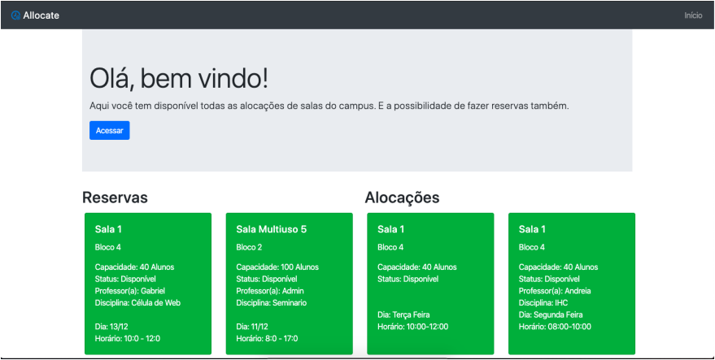

* 1. **OTIMIZAÇÃO DO ESPAÇO PUBLICO PARA A PRÁTICA ESPORTIVA: APLICATIVO PARA GERENCIAMENTO E COMPARTILHAMENTO DE QUADRAS PÚBLICAS**

No trabalho de (Weiss, 2019) é feita uma análise da importância da existência de espaços públicos para pratica de esportes e manutenção da saúde pública, após essa análise, é proposto um aplicativo móvel para gerenciamento e compartilhamento de quadras públicas com o objetivo de maximizar o aproveitamento desses espaços para pratica de esportes.

O projeto de Weiss (2019) se concentra em desenvolver um protótipo visual, construindo então, uma interface móvel e toque (touch) do aplicativo. Na figura XX é mostrado a tela de carregamento, login e início.

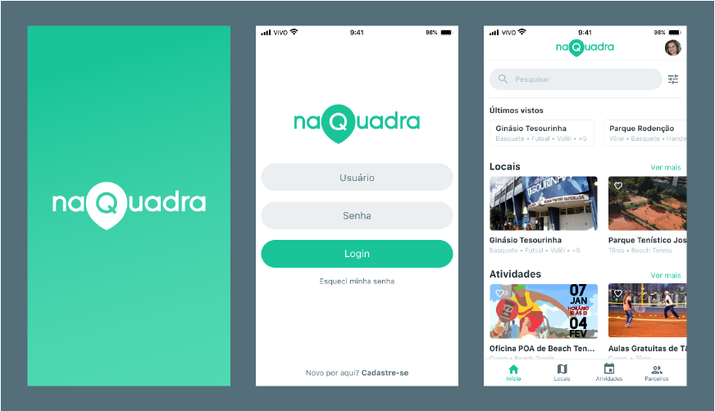

Na tela de início da apresentada na Figura XX é exibido para o usuário os principais conteúdos: os locais e atividades disponíveis para reserva. A tela também apresenta a função pesquisar, ultimo itens vistos, encontra um jogador e explorar sua área. Além da barra de navegação com o botão iniciar, locais, atividades e parceiros.

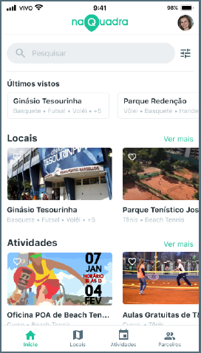

Na Figura XX são apresentadas as telas de reserva, na primeira tela é disponibilizado para o usuário as opções de quadras disponíveis, em seguida após o usuário selecionar o espaço desejado é exibido o calendário de reserva com as datas e horários disponíveis, após a escolha da data, horário e quadra, é feito a confirmação da reserva.

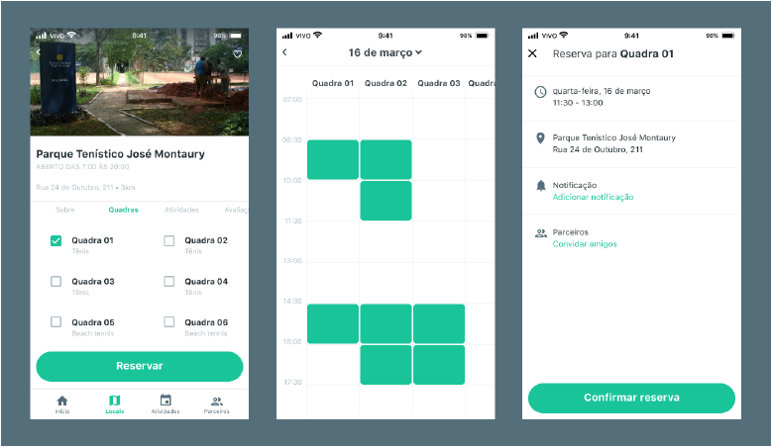

* 1. **MAIS ESPORTE: GERENCIAMENTO DE QUADRAS POLIESPORTIVAS**

O trabalho surgiu após a avaliação do método usado para realizar a reserva de quadra no Distrito Federal. O método ocorre de maneira totalmente manual, onde o cidadão é obrigado a comparecer presencialmente à administração regional da cidade para consultar a disponibilidade da quadra ou ginásio. (LOPES; BRAGA; SILVA, 2022).

O projeto apresenta uma proposta de sistema que utiliza tecnologias como Java, Spring *framework*, MySQL, Angular e BootStrap. A proposta tem como objetivo o desenvolvimento de um sistema web para gerenciamento de quadras nas regiões administrativas do distrito federal. Nele o usuário pode consultar a disponibilidade das quadras e solicitar uma reserva. (LOPES; BRAGA; SILVA, 2022).

A figura XX apresenta a tela de consulta de horários, onde o usuário pode escolher a região administrativa e a quadra, além da lista de horários disponíveis e reservados.

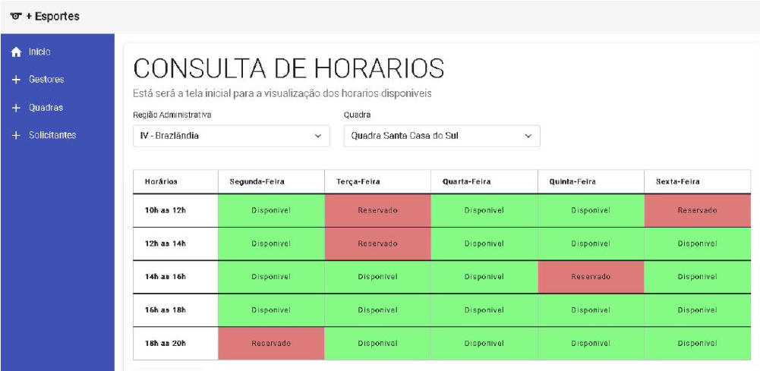

Na figura XX é mostrado a tela de reserva, nela o usuário tem acesso ao formulário de cadastro de reserva, onde o usuário informa as informações solicitadas, seleciona a quadra e horário, confirma a data e conclui a reserva.

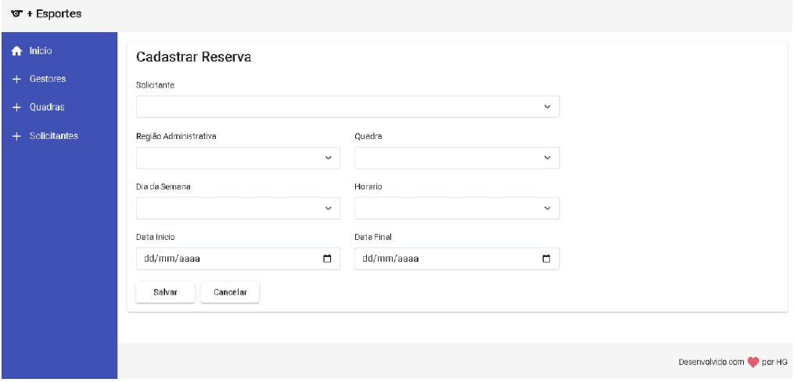

# **ESPECIFICAÇÃO DE REQUISITOS**

Esta pesquisa está sendo realizada na cidade de Mãe do Rio – PA, onde após o levantamento de requisito realizado na Escola Municipal de Ensino Fundamental Pe Lourenço Scoti, foi possível identificar os requisitos funcionais e não-funcionais.

Na tabela XX são detalhados os requisitos funcionais.

|  |  |  |
| --- | --- | --- |
| **Código** | **Requisitos** | **Descrição** |
| RF01 | Autenticação de usuário | Utilizando credenciais de login, o usuário poderá acessar o sistema. |
| RF02 | Cadastro de usuário | Seção responsável por criar credenciais de acesso para o usuário solicitante. |
| RF03 | Adicionar horário | Seção onde o usuário administrador poderá cadastrar um horário. |
| RF04 | Remover horário | Seção onde o usuário administrador poderá remover um horário cadastrado. |
| RF05 | Consultar tabela de horários | Seção onde qualquer usuário poderá consultar os horários disponíveis. |
| RF06 | Reservar horário | Operação onde o usuário solicitante poderá reservar um horário na quadra. |
| RF07 | Aprovar solicitação de reserva | Operação onde o usuário administrador poderá aprovar uma solicitação de reserva. |
| RF08 | Recusar solicitação de reserva | Operação onde o usuário administrador poderá recusar uma solicitação de reserva. |
| RF09 | Consultar histórico de reserva | Seção onde o usuário solicitante poderá consultar seu histórico de reservas. |

Destacasse como função essencial do sistema o requisito RF05 pois ele é o responsável por exibir para o usuário a tabela de horários, destacando os horários disponível e os indisponíveis. O responsável por criar e modificar a tabela de horários é o usuário administrador.

O requisito RF06 também se destaca como função essencial pois nele é representada a ação de reservar um horário, onde após o usuário escolher um horário disponível e confirmar a reserva, é envida a solicitação de reserva para a seção de aprovação do administrador.

Na tabela XX são detalhados os requisitos não-funcionais.

|  |  |  |
| --- | --- | --- |
| **Código** | **Requisitos** | **Descrição** |
| RNF01 | Usabilidade | O sistema deve ter uma interface de usuário acessível e responsiva. |
| RNF02 | Segurança | O sistema deverá assegurar que somente um usuário pré-cadastrado tenha acesso ao sistema. |
| RNF03 | Confiabilidade | O sistema deverá ter disponibilidade 99% do tempo. |
| RNF04 | Manutenibilidade | O sistema deverá ter em todos os seus módulos teste unitário. |
| RNF05 | Compatibilidade |  |

No requisito RNF01 é especificada as métricas de usabilidade exigidas pelo sistema. Nele é requisitado uma interface gráfica de uso intuitivo, com cores indicando as informações primarias e secundaria. O sistema deve permitir que o usuário realize as ações de maneira eficiente e satisfatória. O sistema também deve ser acessível a diferentes dispositivos, se adaptando a diferentes dimensões.

O requisito RNF02 especifica os padrões de segurança. O sistema deverá assegurar que somente um usuário pré-cadastrado tenha acesso ao sistema, ele também deverá assegurar que antes do usuário confirme uma reserva, ele antes deverá confirmar suas credenciais de acesso.

# **Diagramas**

## **Diagrama de caso uso**

O diagrama apresentado na figura XX foi desenvolvido na ferramenta Lucidchart. Nele é demonstrado as diferentes maneiras que os atores podem interagir com o sistema. Onde no sistema o ator usuário solicitante pode se autenticar, consultar a tabela de horários e reservar um horário. Já o usuário administrador, pode se autenticar, cadastrar um novo usuário, adicionar um novo horário, remover um horário, consultar a tabela de horários, reservar um horário e gerar um comprovante de reserva.

Figura 1. Diagrama de caso de uso.

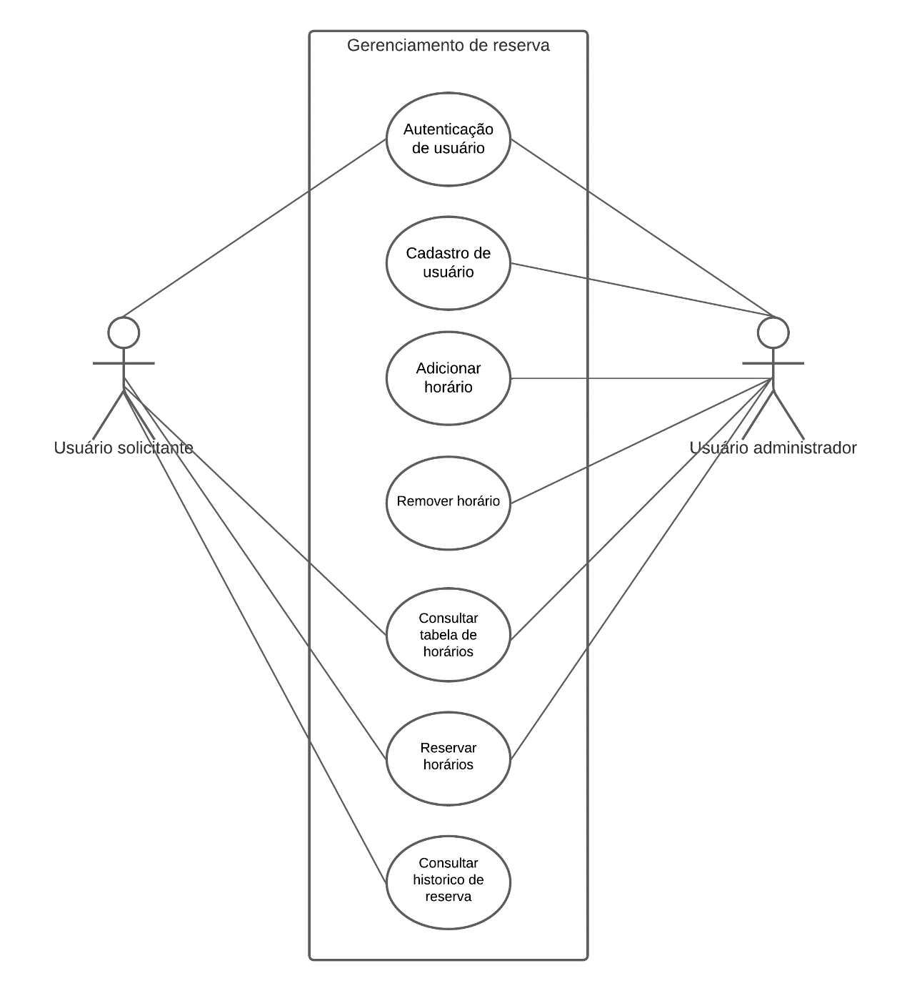

Fonte: própria (2023).

## **Diagrama de atividade**

Na figura XX é apresentado o diagrama de atividade, onde são detalhadas as etapas sequenciais necessárias para que um usuário solicitante reserve um horário.

Figura 2. Diagrama de atividade

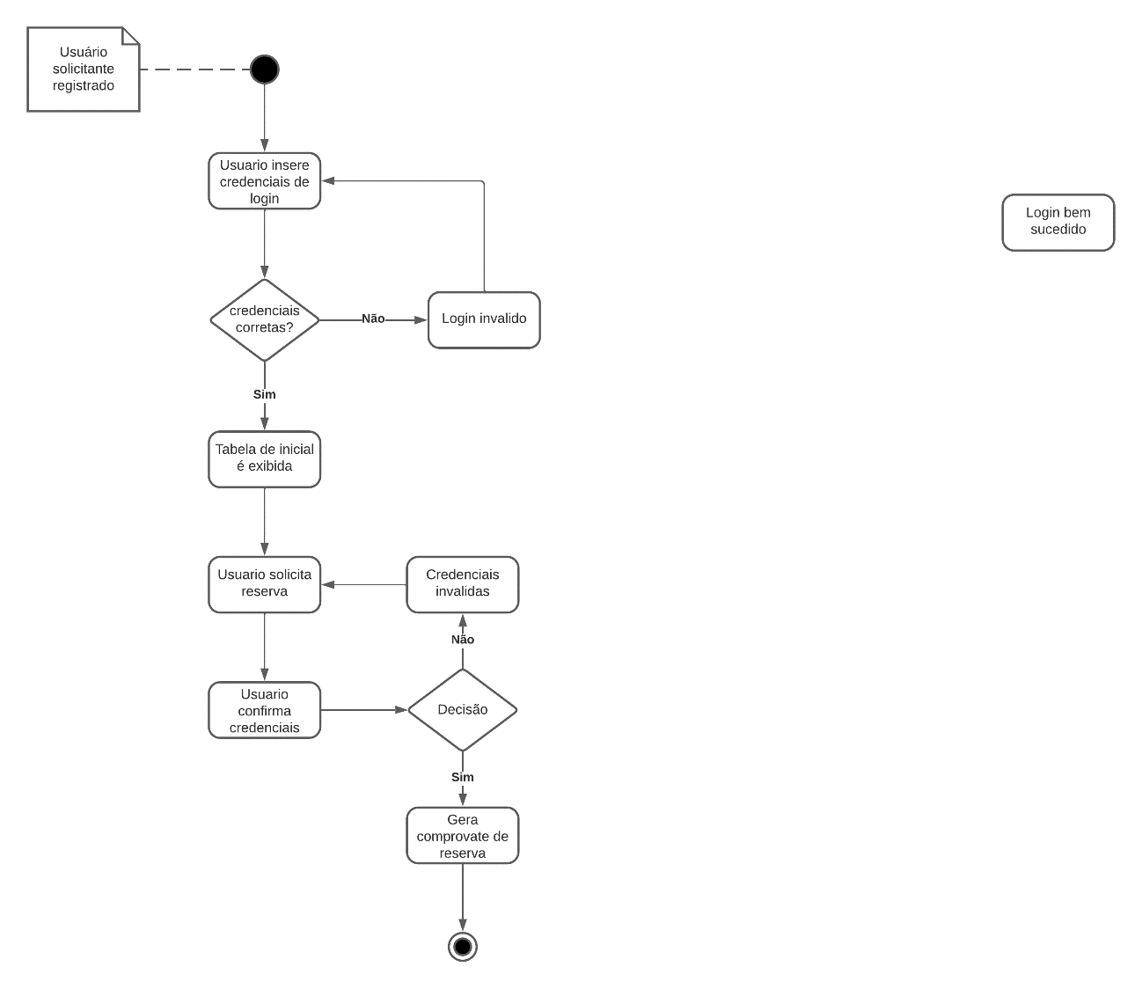

Já na figura XX é apresentado o diagrama de atividade que descreve sequência de ações necessária para que o usuário administrador aceite uma solicitação de reserva.

Figura 3. Diagrama de atividade II

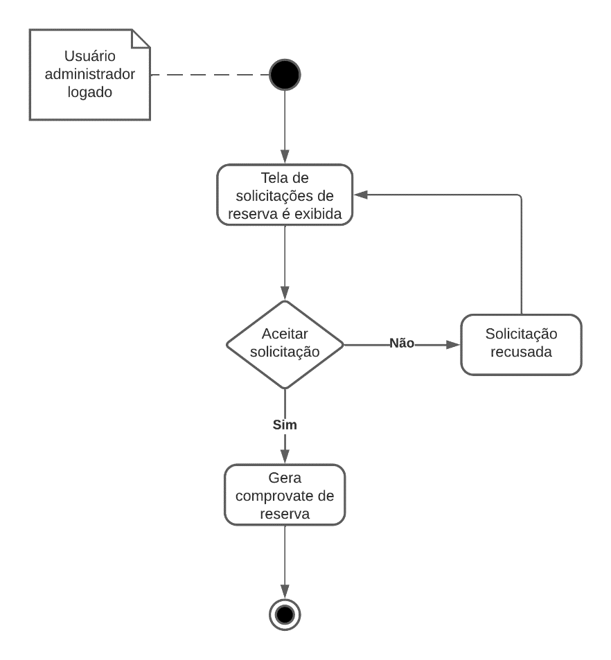

# **Protótipo**

Neste capitulo é apresentado o protótipo das telas desenvolvidas a partir dos requisitos funcionais e não-funcionais coletados.

Na figura XX é exibida a tela de autenticação de usuário, onde todos os usuários deverão inserir suas credenciais de acesso, CPF e senha para entrar no sistema.

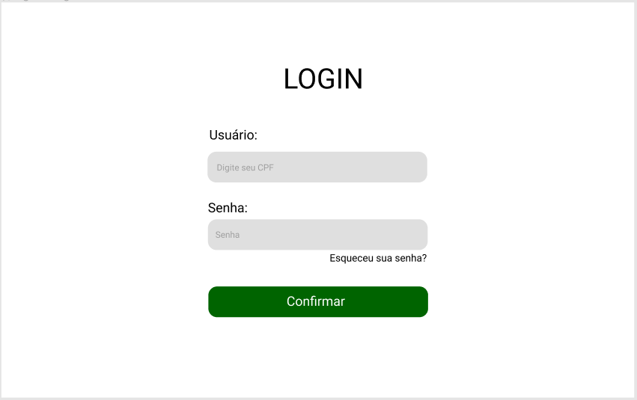

Já na figura XX é apresentada a tela de consulta, onde na seção principal da tela é exibido a tabela de horários, as solicitações pendentes e o histórico de reserva do usuário solicitante. Além disso na lateral esquerda da tela é exibido o menu de navegação, no qual possui o item cadastro, solicitações, conta e sair.

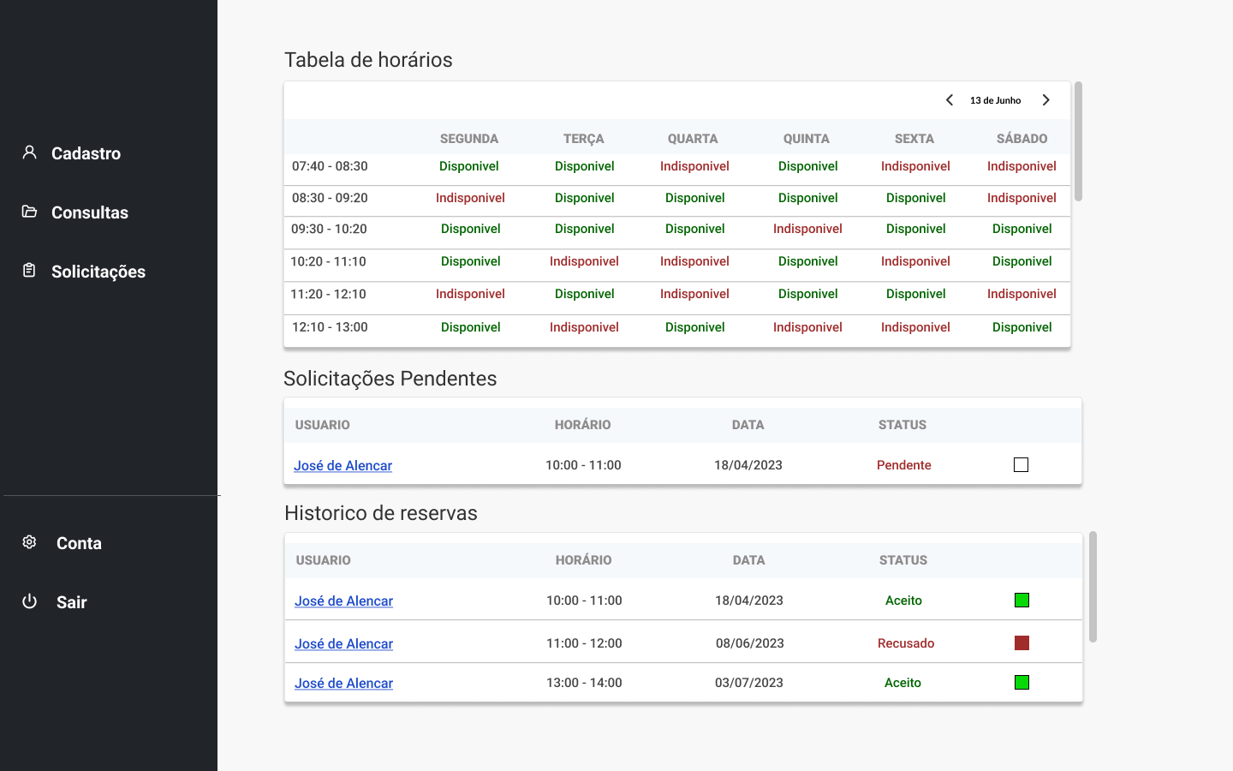

onde o usuário administrador poderá cadastra um novo usuário ou um novo horário. O menu também apresenta a seção de solicitações onde o usuário administrador poderá gerencias as solicitações de reserva. Além disso, o menu conta ainda com os itens conta e sair.

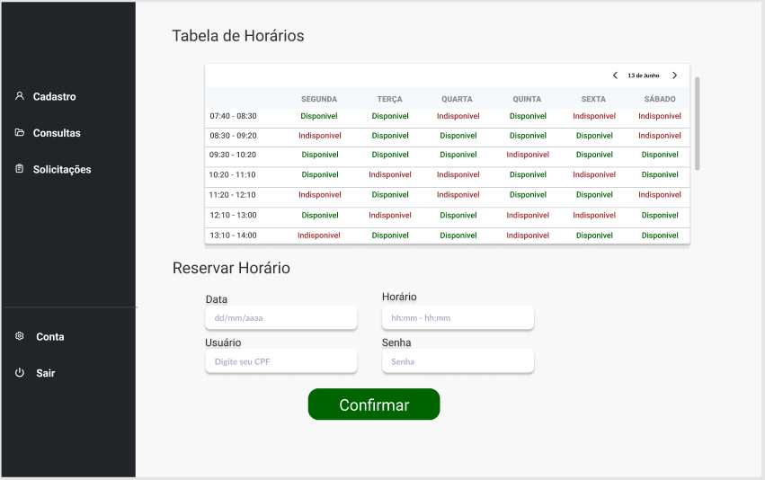

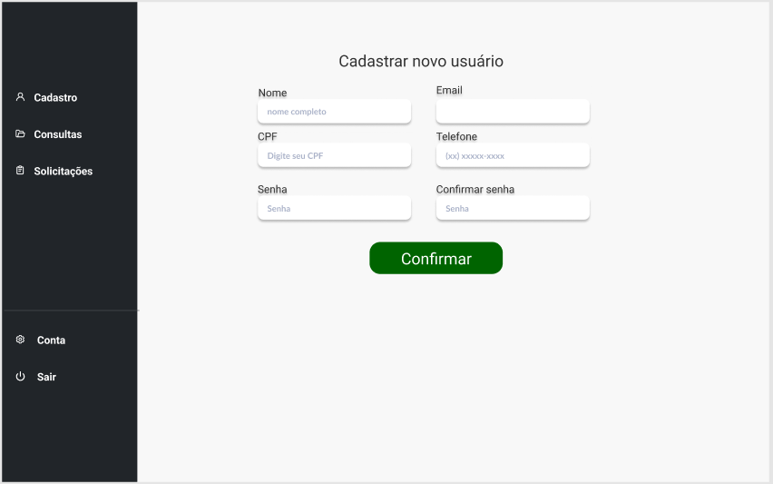

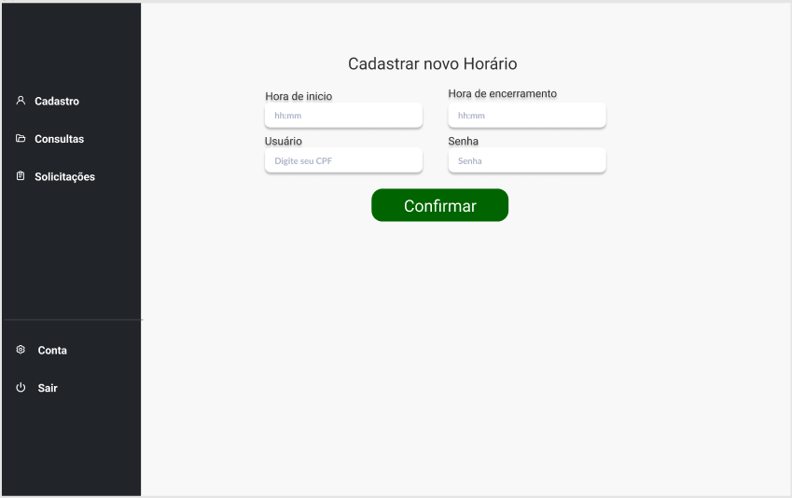

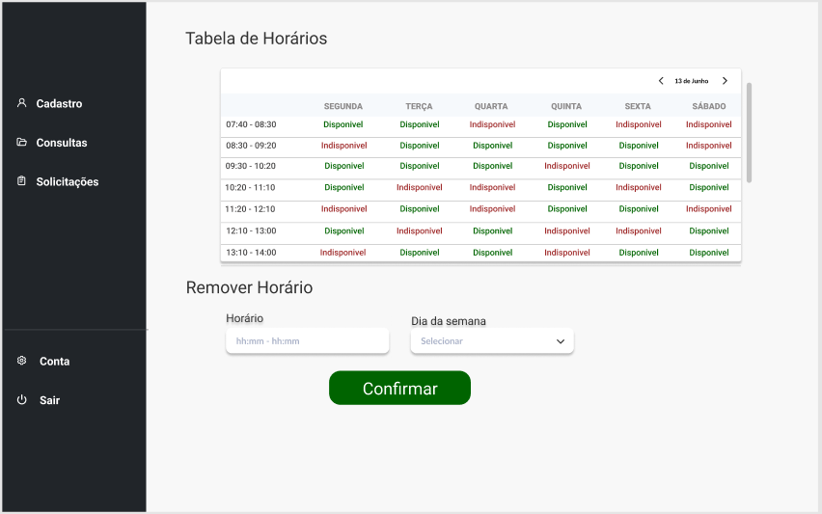

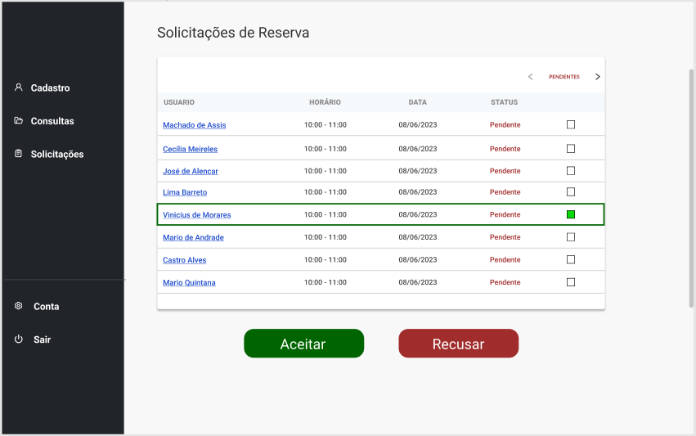

Referencias

LINS, Gabriel de Souza. Utilizando ReactJS para o desenvolvimento de um sistema de: alocação e reserva de salas no campus da UFC em Quixadá. 2019.

LOPES, Cesar Augusto-Barbosa; SILVA, José Hugo Rocha; BRAGA, Phablo Dias. Mais Esporte: Gerenciamento De Quadras Poliesportiva. 2022.

WEISS, Bruna Santos. Otimização do espaço público para a prática esportiva: aplicativo para gerenciamento e compartilhamento de quadras públicas. 2019.